NÁVOD K OBSLUHE MULTIFUNKČNÉHO STOLA
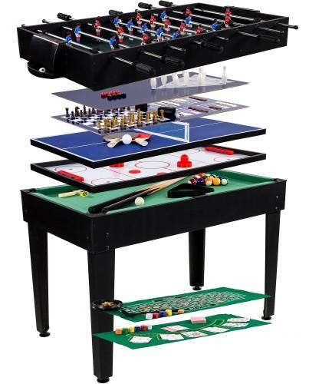

Ďakujeme Vám za zakúpenie tohto výrobku. Pred použitím tovaru je nutné zoznámiť sa s inštrukciami v tomto manuáli a dôkladne im porozumieť. Návod uschovajte aj pre neskoršie nahliadnutie. Ak predávate tento výrobok inému užívateľovi, predajte mu prosím aj tento návod. Výrobca ani predajca nie sú zodpovední za akékoľvek zranenie, škodu alebo zlyhanie spôsobené neopatrnosťou či nesprávnym použitím tohto výrobku. Ak vzniknú škody nedodržaním tohto návodu na použitie, zanikne nárok na záruku.

Všeobecné bezpečnostné upozornenia:
• kartón veľmi opatrne rozbaľte a vyberte všetky časti
• skontrolujte, že balenie obsahuje všetky časti a že nie sú poškodené; ak produkt zostavíte z chybných častí môže dôjsť k poškodeniu celého produktu, na ktoré sa nevzťahuje záruka
• malé časti ako skrutky atď. Umiestnite do nejakej misky, aby sa Vám nestratili
• počas zostavovania stola zabráňte prístupu deťom, ktoré by sa mohli zraniť, či prehltnúť menšie časti
• postupujte podľa návodu nižšie
• pre montáž stola sú potrebné dve dospelé osoby

Zoznam dielov:
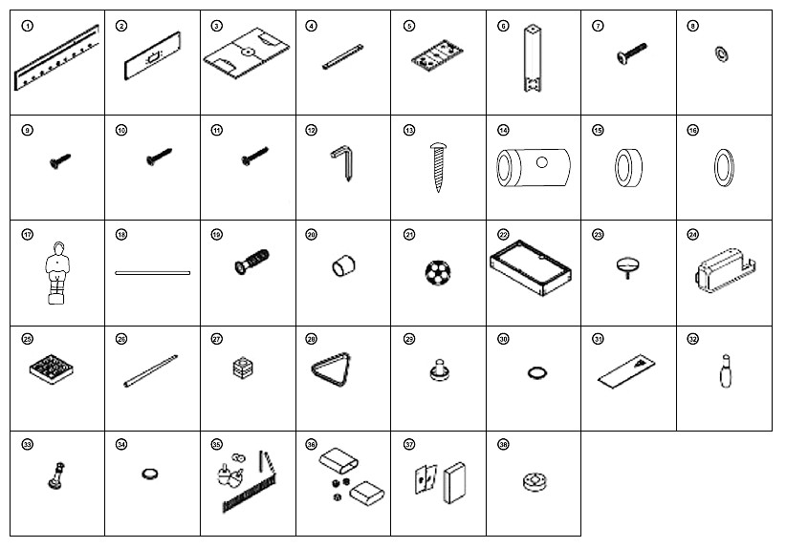
Postup montáže:
1. Otvorte kartón balenie na čistom a rovnom mieste bez nejakých nezrovnalostí, ktoré by produkt poškodili. Pre zostavenie stola sú nutné 2 dospelé osoby.
2. Odporúčame využiť kartón, pre základ zostavenie. Z balenia odstráňte alebo strhnite rohy a potom odstráňte hornú časť kartónu, takže Vám celé balenie zostane na spodnej časti kartónu. Postupne vyberte všetky diely a skontrolujte ich so zoznamom dielov.
3. Vyberte si jednu farbu hráčov (diel č. 17) pre stolný futbal, ktorí budú ako domáci tím a druhú farbu, kde hráči budú ako hosťujúci tím. Hráča navlečte na tyče (diel č. 18) a zaistite ich skrutkami (diel č. 13). Stlačte gumové tesnenie (diel č. 15) a nasuňte ich na tyče vedľa jednotlivých hráčov, celú tyč zaistite kovovým krúžkom (diel č. 16). U tyči pre brankára musíte najskôr navliecť rozperky (diel č. 14) a potom na koniec gumové tesnenie (diel č. 15), potom bude brankár pripravený k hre.
4. Umiestnite prvý bočný panel dyhovanou hranou nahor. Usporiadajte hráča podľa obr. 1. Pripomienka: uistite sa, že ste tyče s hráčmi umiestnili správne (brankár - 1, obrancovia - 2, útok - 3 + 5), skontrolujte, že máte správne zoradené aj farby.
5. Teraz umiestnite druhý bočný panel a zasuňte do neho druhú stranu herných tyčí.
6. Vezmite jednu čelnú stranu (diel č. 2) a umiestnite ju medzi dve bočné steny a pritiahnite ju dvoma skrutkami (diel č. 10).
Pripomienka: v túto chvíľu neuťahujte, len skrutky naskrutkuj

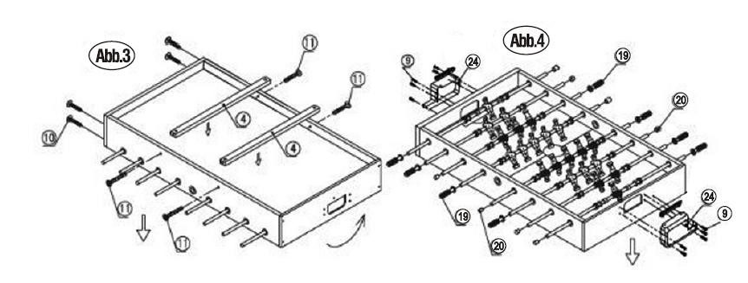
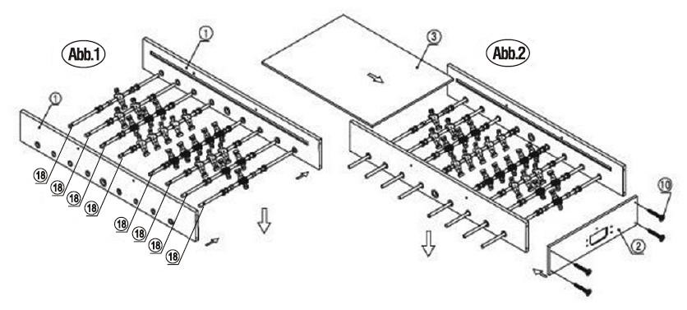
7. Vezmite spodnú dosku (herné pole diel. Č. 3) a vsuňte ho do drážok medzi bočné steny, rovnako ako je na obrázku č. 2. Ak doska s ihriskom nejde zasunúť jemne, skontrolujte, či nemáte utiahnuté skrutky, alebo či je doska dobre vložená do drážky.
8. Zopakujte krok 6 s druhou čelnou stranou.
9. Umiestnite na dosku obe zaisťovacie lišty (diel č. 4) ako je znázornené v obrázku č. 3. Zaistite lišty pomocou skrutiek (diel č. 11).
10. Umiestnite rukoväte (diel č. 19) a koncovky (diel č. 20) na konce hracích tyčí rovnako ako je znázornené na obrázku 4.
11. Umiestnite bránu (diel č. 24) do časti určenej pre brankára a zaistite ju 5 skrutkami (diel č. 9)
12. Umiestnite 4 nohy (diel č. 6) 4 skrutky (diel č. 7) a 4 podložkami (diel č. 8) na telo futbalu rovnako ako je na obr. 5.
13. Na konce nohách upevnite vyrovnávače nerovnej podlahy (diel č. 23).
14. V dvoch dospelých osobách opatrne otočte stôl s nohami, umiestnite ho na miesto, kde bude stôl stáť a potom ešte raz skontrolujte všetky skrutky a dotiahnite ich.
